МЭРИЯ ГОРОДА НОВОСИБИРСКА

ПОСТАНОВЛЕНИЕ

От 07.11.2017 № 5002

О подготовке проекта межевания территории квартала 351.01.01.09 в границах проекта планировки территории, ограниченной улицами Порт-Артурской, Широкой, Связистов и Толмачевским шоссе, в Ленинском районе

В целях подготовки документации по планировке территории города Новосибирска, в соответствии с Градостроительным кодексом Российской Федерации, Федеральным законом от 06.10.2003 № 131-ФЗ «Об общих принципах организации местного самоуправления в Российской Федерации», решением Совета депутатов города Новосибирска от 24.05.2017 № 411 «О Порядке подготовки документации по планировке территории и признании утратившими силу отдельных решений Совета депутатов города Новосибирска», постановлением мэрии города Новосибирска от 17.03.2015 № 2431 «Об утверждении проекта планировки территории, ограниченной улицами Порт-Ар-турской, Широкой, Связистов и Толмачевским шоссе, в Ленинском районе», руководствуясь Уставом города Новосибирска, ПОСТАНОВЛЯЮ:
1. Утвердить проект задания на выполнение инженерных изысканий, необходимых для подготовки документации по планировке территории (приложение 1).
2. С учетом результатов инженерных изысканий подготовить проект межевания территории квартала 351.01.01.09 в границах проекта планировки территории, ограниченной улицами Порт-Артурской, Широкой, Связистов и Толмачевским шоссе, в Ленинском районе согласно схеме (приложение 2).
3. Определить содержание проекта межевания территории квартала 351.01.01.09 в границах проекта планировки территории, ограниченной улицами Порт-Артурской, Широкой, Связистов и Толмачевским шоссе, в Ленинском районе (приложение 3).
4. Установить срок подготовки проекта межевания территории квартала 351.01.01.09 в границах проекта планировки территории, ограниченной улицами Порт-Артурской, Широкой, Связистов и Толмачевским шоссе, в Ленинском районе с учетом необходимых согласований и проведения публичных слушаний – до конца 2018 года.

5. Предложить физическим и юридическим лицам в течение четырнадцати дней со дня официального опубликования постановления представить предложения о порядке, сроках подготовки и содержании проекта межевания территории квартала 351.01.01.09 в границах проекта планировки территории, ограниченной улицами Порт-Артурской, Широкой, Связистов и Толмачевским шоссе, в Ленинском районе в департамент строительства и архитектуры мэрии города Новосибирска по адресу: Российская Федерация, Новосибирская область, город Новосибирск, Красный проспект, 50, кабинет 515, почтовый индекс: 630091.
6. Департаменту строительства и архитектуры мэрии города Новосибирска:
6.1. В течение трех дней со дня издания постановления разместить постановление на официальном сайте города Новосибирска в информационно-телекоммуникационной сети «Интернет».
6.2. Со дня официального опубликования постановления осуществить прием и регистрацию предложений физических и юридических лиц о порядке, сроках подготовки и содержании проекта межевания территории квартала 351.01.01.09 в границах проекта планировки территории, ограниченной улицами Порт-Артур-ской, Широкой, Связистов и Толмачевским шоссе, в Ленинском районе.
6.3. В течение семи дней со дня окончания срока, указанного в пункте 4 настоящего постановления, с учетом предложений физических и юридических лиц осуществить разработку и утверждение задания на разработку проекта межевания территории квартала 351.01.01.09 в границах проекта планировки территории, ограниченной улицами Порт-Артурской, Широкой, Связистов и Толмачевским шоссе, в Ленинском районе.
7. Департаменту информационной политики мэрии города Новосибирска в течение трех дней со дня издания постановления обеспечить опубликование постановления.
8. Контроль за исполнением постановления возложить на заместителя мэра города Новосибирска – начальника департамента строительства и архитектуры мэрии города Новосибирска.

Мэр города Новосибирска | А. Е. Локоть

Кухарева
2275050
ГУАиГ

Приложение 1
к постановлению мэрии
города Новосибирска
от 07.11.2017 № 5002

ЗАДАНИЕ
на выполнение инженерных изысканий, необходимых для подготовки
документации по планировке территории

1. Общие положения
1.1. Основные сведения об объекте инженерных изысканий.
Наименование: территория в границах квартала 351.01.01.09 в границах проекта планировки территории, ограниченной улицами Порт-Артурской, Широкой, Связистов и Толмачевским шоссе, в Ленинском районе (далее – территория).
Местоположение: город Новосибирск, Ленинский район, территория ограничена улицами Плахотного, Окинской, Титова, Заозерной (далее – территория).
1.2. Цель выполнения инженерных изысканий, необходимых для подготовки документации по планировке территории (далее – инженерные изыскания):
подготовка проекта межевания территории.
1.3. Задачи инженерных изысканий.
Получение материалов:
о природных условиях территории и факторах техногенного воздействия на окружающую среду, прогнозов их изменения для обеспечения рационального и безопасного использования территории;
необходимых для установления границ земельных участков;
необходимых для обоснования проведения мероприятий по организации поверхностного стока вод, частичному или полному осушению территории и других подобных мероприятий, инженерной защиты и благоустройство;
для выделения границ территорий с особыми условиями использования (зон затопления и водоохранных зон) и границ территорий, подверженных риску воздействия опасных гидрометеорологических процессов и явлений;
об экологическом состоянии территории, необходимых для принятия оптимальных градостроительных решений, выделения элементов планировочной структуры и границ территорий с особыми условиями использования.
1.4. Основание для выполнения инженерных изысканий.
Градостроительный кодекс Российской Федерации («Российская газета», 2004, № 290);
постановление Правительства Российской Федерации от 31.03.2017 № 402 «Об утверждении Правил выполнения инженерных изысканий, необходимых для подготовки документации по планировке территории, перечня видов инженерных изысканий, необходимых для подготовки документации по планировке территории, и о внесении изменений в постановление Правительства Российской Федерации от 19 января 2006 г. № 20» («Собрание законодательства Российской Федерации», 2017, № 15 (Часть VII);
решение Совета депутатов города Новосибирска от 24.05.2017 № 411 «О Порядке подготовки документации по планировке территории и признании утратившими силу отдельных решений Совета депутатов города Новосибирска» («Бюллетень органов местного самоуправления города Новосибирска», 2017, № 22).
1.5. Виды инженерных изысканий:
инженерно-геодезические изыскания;
инженерно-геологические изыскания;
инженерно-гидрометеорологические изыскания;
инженерно-экологические изыскания.
1.6. Заказчик.
Физическое лицо, по инициативе которого принимается решение о подготовке документации по планировке территории.
1.7. Источник финансирования.
Собственные средства заказчика.
1.8. Перечень передаваемых во временное пользование исполнителю инженерных изысканий, результатов ранее выполненных инженерных изысканий и исследований и иных исходных материалов.
Передача материалов не осуществляется.
1.9. Перечень нормативных правовых актов и документов, в соответствии с требованиями которых необходимо выполнять инженерные изыскания:
Федеральный закон от 30.12.2015 № 431-ФЗ «О геодезии, картографии и пространственных данных и о внесении изменений в отдельные законодательные акты Российской Федерации» («Российская газета», 2016, № 1);
постановление Правительства Российской Федерации от 31.03.2017 № 402 «Об утверждении Правил выполнения инженерных изысканий, необходимых для подготовки документации по планировке территории, перечня видов инженерных изысканий, необходимых для подготовки документации по планировке территории, и о внесении изменений в постановление Правительства Российской Федерации от 19 января 2006 г. № 20» («Собрание законодательства Российской Федерации», 2017, № 15 (Часть VII);
решение Совета депутатов города Новосибирска от 24.05.2017 № 411 «О Порядке подготовки документации по планировке территории и признании утратившими силу отдельных решений Совета депутатов города Новосибирска» («Бюллетень органов местного самоуправления города Новосибирска», 2017, № 22);
СП 47.13330.2016 «СНиП 11-02-96 Инженерные изыскания для строительства. Основные положения», утвержденный приказом Минстроя России от 30.12.2016 № 1033/пр (далее – СП 47.13330.2016).
1.10. Этапы выполнения задания.
I этап: ознакомление исполнителя с территорией (рекогносцировочное обследование) и изучение исходных материалов;
II этап: разработка исполнителем программы инженерных изысканий и ее утверждение заказчиком;
III этап: выполнение инженерных изысканий;
IV этап: составление и передача заказчику результатов инженерных изысканий.
2. Основные требования к материалам и результатам инженерных изысканий.
2.1. Состав результатов инженерных изысканий:
технический отчет по результатам инженерных изысканий в общем виде, содержащий разделы и сведения в соответствии с пунктом 4.39 СП 47.13330.2016;
инженерно-топографический план;
предложения и рекомендации для принятия решений по организации инженерной защиты территории от опасных природных и техногенных процессов и устранению или ослаблению их влияния;
технический отчет по результатам инженерно-геодезических изысканий должен содержать разделы и сведения в соответствии с пунктами 4.39, 5.1.23 СП 47.13330.2016;
качественная и количественная оценка имеющихся фондовых материалов в соответствии с пунктом 5.2.6 СП 47.13330.2016;
технический отчет по результатам инженерно-геологических изысканий должен содержать разделы и сведения в соответствии с пунктом 6.2.2.3 СП 47.13330.2016;
технический отчет по результатам инженерно-гидрометеорологических изысканий должен содержать разделы и сведения в соответствии с пунктами 4.39, 7.1.21 СП 47.13330.2016;
технический отчет по результатам инженерно-экологических изысканий должен содержать разделы и сведения в соответствии с пунктами 4.39, 8.1.11 СП 47.13330.2016.
2.2. Форма, формат результатов инженерных изысканий и порядок их передачи.
Исполнитель предает заказчику три экземпляра технического отчета в бумажной и электронной форме.
Материалы в электронной форме:
текстовые – в формате PDF;
графические – в формате MapInfo.
Инженерно-топографический план выполняется в масштабе 1:500 в государственной системе координат 1942 года.
____________

Приложение 2
к постановлению мэрии
города Новосибирска
от 07.11.2017 № 5002

СХЕМА
границ территории квартала 351.01.01.09 в границах проекта планировки территории, ограниченной улицами Порт-Артурской, Широкой, Связистов
и Толмачевским шоссе, в Ленинском районе

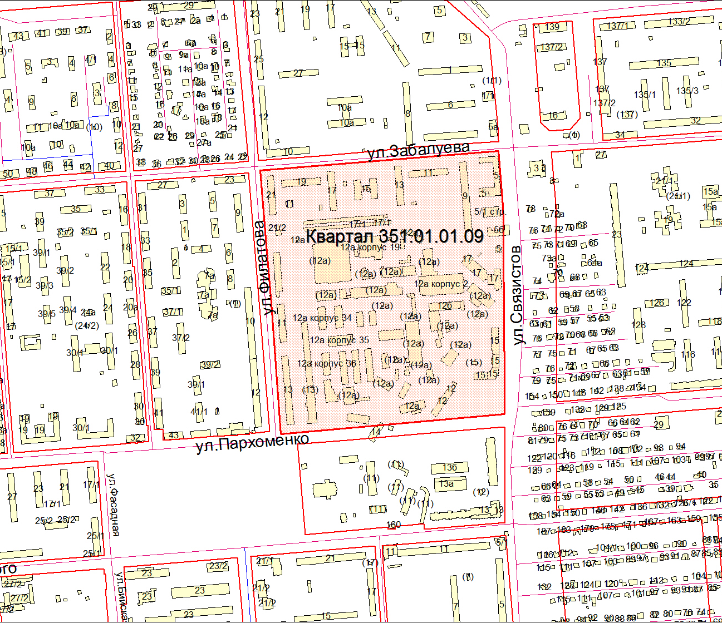

Площадь территории – 22,32 га

______________

Приложение 3
к постановлению мэрии
города Новосибирска
от 07.11.2017 № 5002

СОДЕРЖАНИЕ
проекта межевания территории квартала 351.01.01.09 в границах проекта планировки территории, ограниченной улицами Порт-Артурской,
Широкой, Связистов и Толмачевским шоссе,
в Ленинском районе

1. Проект межевания территории состоит из основной части, которая подлежит утверждению, и материалов по обоснованию этого проекта.
2. Основная часть проекта межевания территории включает в себя текстовую часть и чертежи межевания территории.
2.1. Текстовая часть проекта межевания территории включает в себя:
2.1.1. Перечень и сведения о площади образуемых земельных участков, в том числе возможные способы их образования.
2.1.2. Перечень и сведения о площади образуемых земельных участков, которые будут отнесены к территориям общего пользования или имуществу общего пользования, в том числе в отношении которых предполагаются резервирование и (или) изъятие для государственных или муниципальных нужд.
2.1.3. Вид разрешенного использования образуемых земельных участков в соответствии с проектом планировки территории.
2.2. На чертежах межевания территории отображаются:
2.2.1. Границы существующих элементов планировочной структуры.
2.2.2. Красные линии, утвержденные в составе проекта планировки территории, или красные линии, утверждаемые, изменяемые проектом межевания территории в соответствии с пунктом 2 части 2 статьи 43 Градостроительного кодекса Российской Федерации.
2.2.3. Линии отступа от красных линий в целях определения мест допустимого размещения зданий, строений, сооружений.
2.2.4. Границы образуемых и (или) изменяемых земельных участков, условные номера образуемых земельных участков, в том числе в отношении которых предполагаются их резервирование и (или) изъятие для государственных или муниципальных нужд.
2.2.5. Границы зон действия публичных сервитутов.
3. Материалы по обоснованию проекта межевания территории включают в себя чертежи, на которых отображаются:
3.1. Границы существующих земельных участков.
3.2. Границы зон с особыми условиями использования территорий.
3.3. Местоположение существующих объектов капитального строительства.
3.4. Границы особо охраняемых природных территорий.
3.5. Границы территорий объектов культурного наследия.
____________

